Catalina aquí va parte de una historia sin fin….

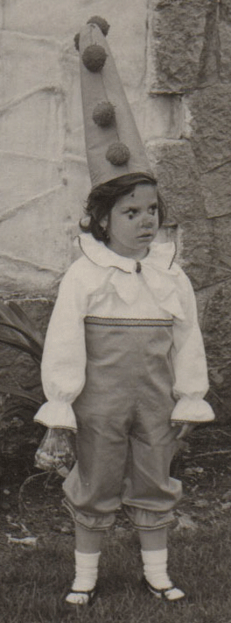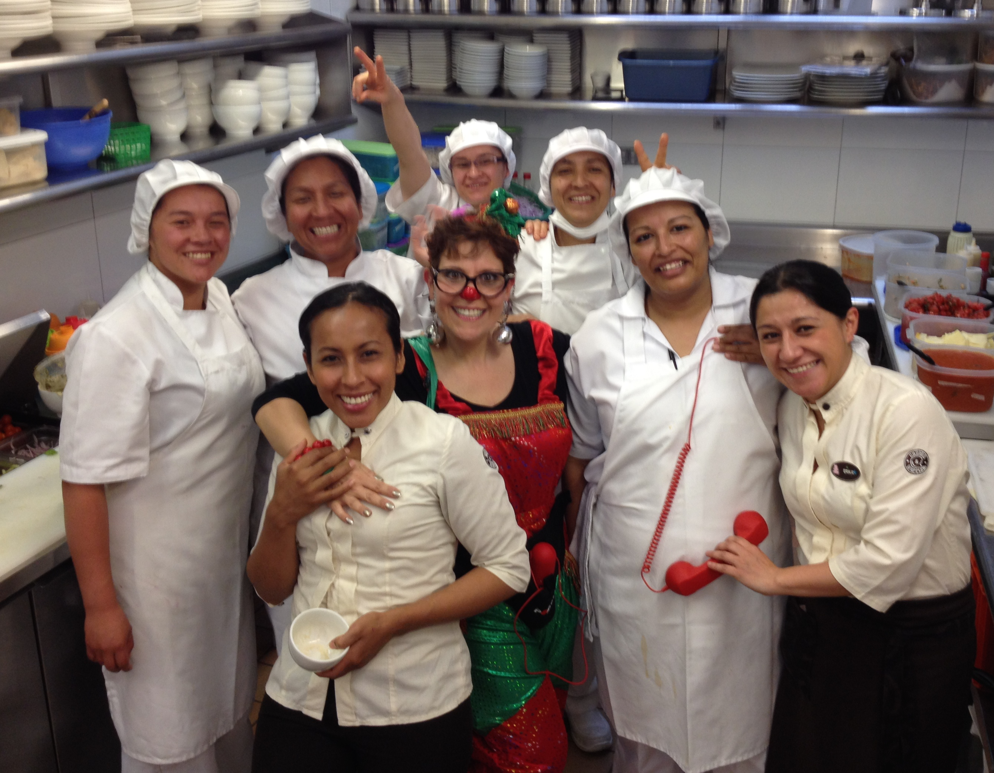
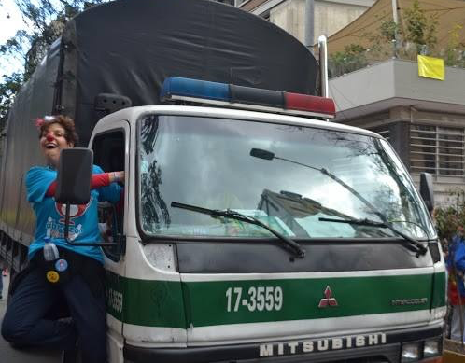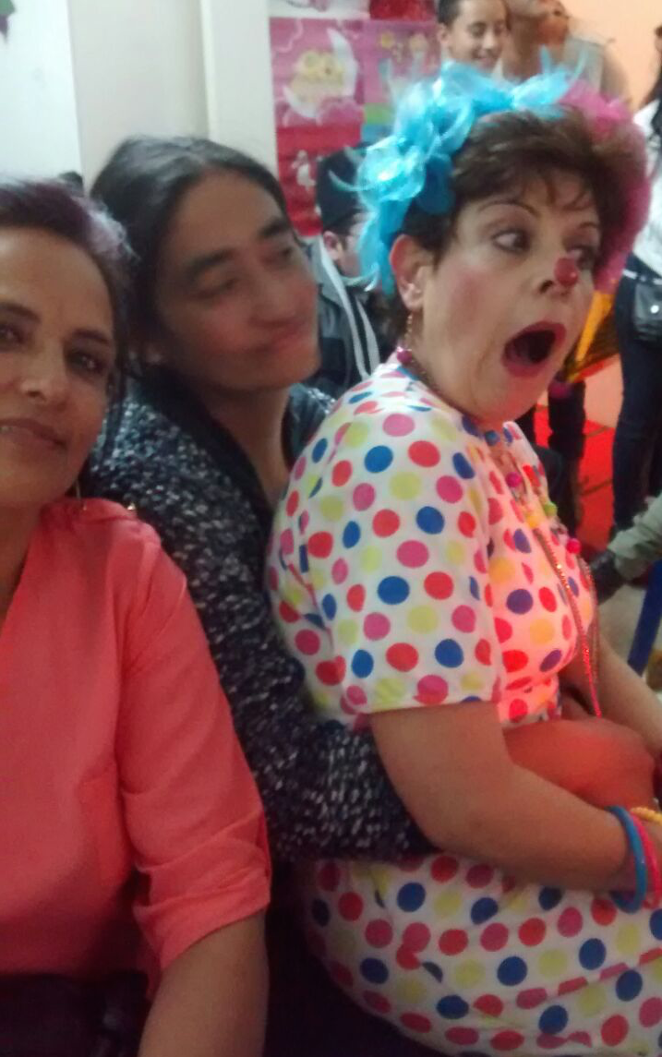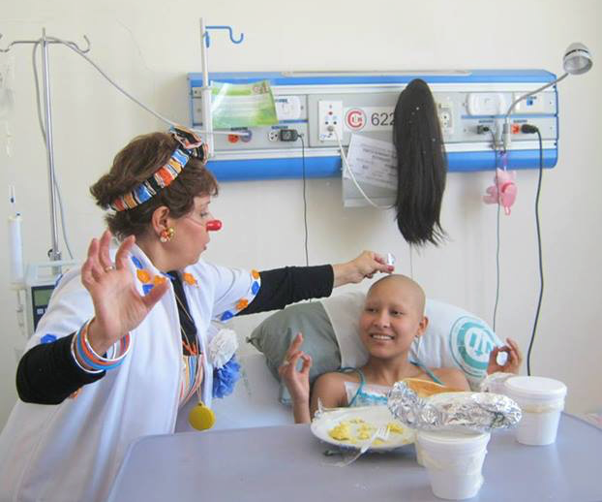

Antes de leer esto por favor recuerda esta recomendación:

Riete, mueve todos los músculos que intervienen en la risa: el orbicular de los labios, el bucinador, el risorio, los maseteros, los pterigoideos interno y externo, el elevador del ala de la nariz y del labio superior y el zigomático mayor y menor.

Naci en Medellin provengo de una familia judia de padre y madre judíos, mi padre Español Catalan de origen turco, Mi madre Bogotana de origen lituano. Y pues aquí tienes una paisa llena de amor por Colombia, formada por un ADN de todos los lugares de este planeta. Desde hace 54 años nació una niña con una gracia innata y con unas habilidades que ha venido descubriendo en el trasegar de su vida.

Pedagoga, Psicologa, terapeuta holistica y “Payasa”. Esa payasa es siempre ella misma y juega a ser otras personas, a vivir situaciones inverosimiles, pero siempre parte de ella misma de su historia de su vulnerabilidad, de su verdad. A veces utilizo una carrcajada sin miseri o una sonrisita picara, reir es fácil y necesario pero no es tan facil. Por ellos es necesaria una formación profesional de clown o payaso el reir es un arte porque alli exhibo mi fragilidad, inocencia, aprendo del fracaso y revindico el aprecio por las pequeñeces y la maravilla de lo bonito o feo que le vemos a los seres humanos
Cuando me rio, el cerebro, a través del sistema nervioso central, le ordena al cuerpo que libere endorfina y que bloquee las hormonas del estrés, produciendo sensación de bienestar, relajando la expresión facial, aumentando la flexión muscular y reduciendo la tensión arterial. Estas implicaciones neurológicas y físicas del acto de reír son asuntos estudiados por la Fisiología de la Alegría.

Decir clown es lo mismo que decir payaso, pero en inglés, cosa que suena muy snob, pero snob también es un americanismo.
"No seas payasa", "no hagas payasadas", el clown es un personaje más libre, surge de las emociones propias, es original, es el niño travieso que llevamos dentro.

Para encontrarme fue necesario observarse a mi misma, examinar mis ridículos, defectos y virtudes, trabajar las emociones más primarias, aquellas que vienen desde la infancia y liberarse de prejuicios y dogmas. Me encanta ver que no soy perfeca, que quiro jugar, y seguir jugando” . Esto lleva 10 años pero jamas terminara. Sigo aprendiendo montada en este viaje infinito que continua encadenando momentos y momentos…….

“Esto es lo que hay”.

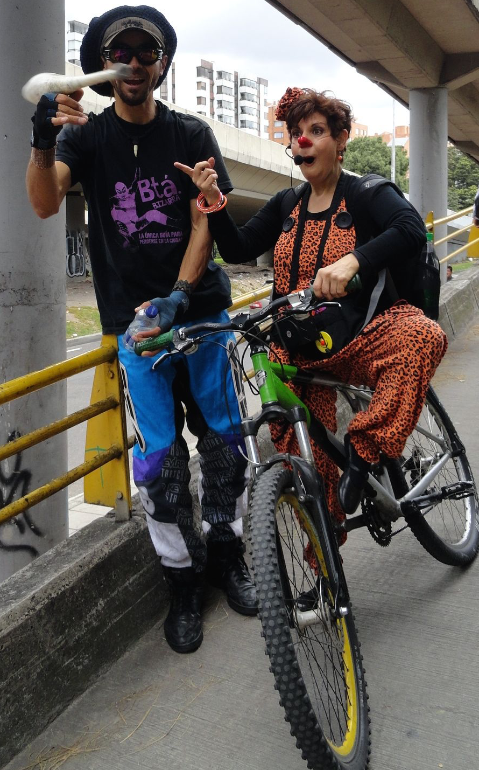

Dudú

